前 言

本制度属于支撑类管理制度。
本制度由科技创新部提出。
本制度由科技创新部负责解释。

工艺构型号的编制管理标准

1 范围

本管理标准规定了工艺构型号的编制和使用要求。
本管理标准适用于民机项目。
本管理标准GLC140508的要求编制。

2 规范性引用文件

下列文件对于本文件的应用是必不可少的。凡是注日期或（和）版次的引用文件，仅注日期或（和）版次的版本适用于本文件。凡是不注日期或（和）版次的引用文件，其最新版本（包括所有的修改单）适用于本文件。
971GD001 图样文件的构型标识
PDS1006 工程图样编号要求
GLC140508 零组件供应状态表的编制管理程序
GLC231008 质量记录管理程序

3 表格

3.1 规定表格
无
3.2 引用表格
FM1404-01 指令性交接状态表
FM1405-31 零件供应状态表
FM1405-33 零件供应状态表（CPM）

4 术语和定义
4.1 工艺构型号
由于工艺要求，当零件、组件和部件等产品偏离产品工程图纸及交付状态（经后续补充加工在向顾客交付前达到并满足工程图纸及交付状态）要求时，由工艺部门依据相似的工程件号编制的工艺号，称为工艺构型号。工艺构型号未在工程图纸中给定，而是依据不同项目的具体要求在原工程件号基础上生成。

5 规定

5.1 工艺构型号的适用范围
工艺构型号在下述情况下使用：
a) 需要预先将一些零件组装成组件，而工程图纸未给出组件号；
b) 需要将一些零件、组件配套，而工程图纸未给出配套号；
c) 由于工艺要求，零件、组件等产品在厂际之间交付且偏离产品工程图纸及顾客交付状态要求时，如增加/取消导孔、紧固件安装孔，增加耳片、余量等；
d) 当零件供应状态表发生更改，导致零件的供应状态发生变化时，应编制新的工艺构型号，不应使用原工艺构型号；
e) 中间工序（如热处理、表处理、化铣等工序）单位按分工指令中的零组件号提出零件供应状态表，不需新编工艺构型号。
5.2 工艺构型号的编制规定
5.2.1 波音项目工艺构型号编制规定
当工程号尾号为一位时，在尾号前加90；当工程号尾号多于一位时，在尾号前加9。
例如：

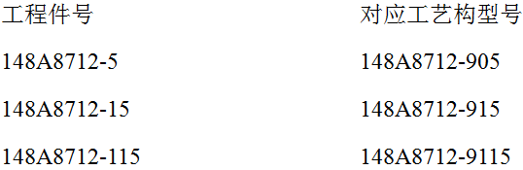
对一个工程件号，无论哪个环节需要编制工艺构型号时，发现已有诸如-905一类的编号，即为编制第二个工艺构型号的环节，此时在第一个工艺构型号之后加大写字母A，如905A作为第二个工艺构型号；如果有第三、第四等等多个环节需要编制工艺构型号时，依次在第一个工艺构型号后加大写字母B、C以此类推。例如：针对工程件号148A8712-5第一次编制工艺构型号为148A8712-905，第二个工艺构型号为148A8712-905A，第三个工艺构型号为148A8712-905B，第四个工艺构型号为148A8712-905C，以此类推。
5.2.2 新支线项目工艺构型号编制规定
5.2.2.1 工程图样按971GD001编号时工艺构型号的编制规定
工艺构型号按971GD001规定执行，构型号用400系列表示。
例如零组件的工程号为-001，则零组件的工艺构型号对应为-401；如零组件的工程号第一位是非零数字时，如为-233，则零组件的工艺构型号对应为-4233。
例如：

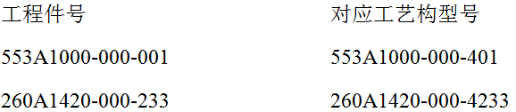
对一个工程件号，无论哪个环节需要编制工艺构型号时，发现已有诸如-401一类的编号，即为编制第二个工艺构型号的环节。此时在第一个工艺构型号之后加大写字母GY，如：-401GY，作为第二个工艺构型号；如果有第三、第四等等多个环节需要编制工艺构型件号时，在大写字母GY之后对应加3或4等等，如-401GY3或-401GY4以此类推。例

如：针对工程件号553A1000-000-001，第一次编制工艺构型号件号为553A1000-000-401，第二个工艺构型号为553A1000-000-401GY，第3个工艺构型号为553A1000-000-401GY3，第4个工艺构型号为553A1000-000-401GY4，以此类推。
5.2.2.2 工程图样按PDS1006编号时工艺构型号的编制规定
工艺构型号用工程件号加后缀-401表示。
例如：某工程件号为5310C12502G700，则工艺构型号为5310C12502G700-401。
对一个工程件号，无论哪个环节需要编制工艺构型号时，已发现有诸如-401一类的编号时，即为第2个编制工艺构型号的环节。此时在工程件号后加-402作为第二个工艺构型号，如果有第3、第4等多个环节需要编制工艺构型件号时，则在工程件号后加-403、-404以此类推。例如：针对工程件号5310C12502G700，第一次编制工艺构型号为5310C12502G700-401，第二个工艺构型号为5310C12502G700-402，第三个工艺构型号为5310C12502G700-403，第四个工艺构型号为5310C12502G700-404，以此类推。
5.2.3 C919和C929项目工艺构型号编制规定
工艺构型号用工程件号加后缀-401和-400表示。
例如工程零组件的工程件号为5382C11000G70，则工艺零组件的工艺构型号为5382C11000G70-401；其工程数模的制造状态使用5382C11000G70-400表示，且该状态编号不出现在分工指令和AO零件表中，仅作为零件制造的指令性交付状态的表示，不对原工程零件数模进行改动。
例如：

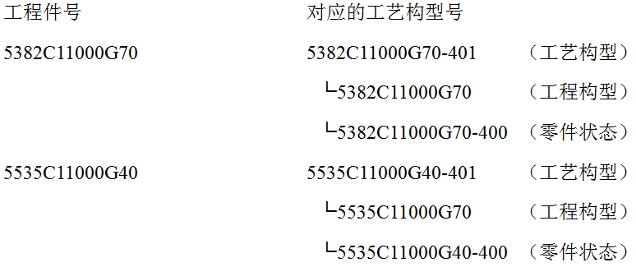
对一个工程件号，无论哪个环节需要编制工艺构型号时，发现已有诸如-401一类的编号，即为第二个编制工艺构型号的环节。此时将-402作为第二个工艺构型号，如果有第三、第四等等多个环节需要编制工艺构型件号时，依次编制-403，-404以此类推。例如：针对工程件号5382C11000G70，第一次编制工艺构型号件号为5382C11000G70-401，第二个工艺构型号为5382C11000G70-402，第3个工艺构型号为5382C11000G70-403，以此类推。
5.2.4 欧洲项目工艺构型号编制规定
工艺构型号用工程件号加后缀-01表示。
例如：某工程件号为D574-55356-006，则工艺构型号为D574-55356-006-01。对于一个工程件号，无论哪个环节需要编制工艺构型号时，已发现有诸如-01一类的编号，即为第2个编制工艺构型号的环节。此时在工程件号后加-02作为第二个工艺构型号，如果有第3、第4等多个环节需要编制工艺构型件号时，则在工程件号后加-03、-04以此类推。例如：针对工程件号D574-55356-006第一次编制工艺构型号为D574-55356-006-01，第二个工艺构型号为D574-55356-006-02，第三个工艺构型号为D574-55356-006-03，第四个工艺构型号为D574-55356-006-04，以此类推。
5.2.5 MA700项目工艺构型号编制规定
工艺构型号是将工程件号后数第三位由0改为9表示。

例如工程零组件的工程件号为-001，则工艺零组件的工艺构型号为-901；工程零组件的工程件号为-002，则工艺零组件的工艺构型号为-902。
例如：
工程件号 对应工艺构型号
Y21-5232-4002-001 Y21-5232-4002-901
Y21-5221-4153-002 Y21-5221-4153-902
针对一个工程件号，无论哪个环节需要编制工艺构型号时，已发现有诸如-901一类的编号，即为第2个编制工艺构型号的环节，此时按如下规则编制工艺构型号：在-901之后加英文字母A，即-901A；如果有第3、第4等等多个环节需要编制工艺构型件号时，此时按如下规则编制工艺构型号：依次增加英文字母作为区分，即-901B或-901C等等。例如：针对工程件号Y21-5232-4002-001，第一次编制工艺构型号为Y21-5232-4002-901，第2个工艺构型号为Y21-5232-4002-901A，第3个工艺构型号为Y21-5232-4002-901B，第4个工艺构型号为Y21-5232-4002-901C，以此类推。
5.2.6 A220项目工艺构型号编制规定
工艺构型号用工程件号加后缀P表示。
例如：某工程件号为C01345678-001，则工艺构型号为C01345678-001P。对一个工程件号，无论哪个环节需要编制工艺构型号时，发现已有诸如C01345678-001P一类的编号，即为编制第二个工艺构型号的环节，此时在第一个工艺构型号之后加数字序号，如C01345678-001P1作为第二个工艺构型号；如果有第三、第四等等多个环节需要编制工艺构型号时，依次在第一个工艺构型号后增加数字2、3以此类推。例如：针对工程件号C01345678-001，第一次编制工艺构型号为C01345678-001P，第二个工艺构型号为C01345678-001P1，第三个工艺构型号为C01345678-001P2，第四个工艺构型号为C01345678-001P3，以此类

推。
5.2.7 其它产品按所属项目的相关规定编制工艺构型号，未明确规定工艺构型号编制要求的项目参照欧洲项目编制工艺构型号。
5.2.8 对于需要预先将一些零件组装成组件，而工程图纸未给出装配件号的，应选择该装配件中一个主体零件号来编制工艺构型号，并按相应项目的工艺构型号编号规则通过该主体零件号来生成工艺构型号。
5.3 如果FM1404-01 、FM1405-31 或FM1405-33 规定了工艺构型号，则应对所有使涉及该工艺构型号的工艺文件进行修订，如质保记录、工艺规程和零件标识等，将这些文件中使用的零件号由工程件号改为工艺构型号。
5.4 对于国内项目，由于预先将一些零件组装成组件，而工程图纸未给出装配件号，所产生的工艺组件（工艺构型号），承制单位按对应零件的相应架次状态生产工艺组件，并以工艺组件的对应架次号作为其版次，相关单位应按工艺组件号的架次有效性进行配套发料。由于工艺要求，当零件、组件等偏离产品工程图纸及交付状态要求（如增加耳片、余量等）时所产生的工艺构型号，其的版次与对应零、组件的工程版次保持一致。如供应商产品交付要求文件（如供应商产品交付规范书（SPS））中的工艺构型号有版次要求，则其版次与供应商产品交付规范书（SPS）中的版次保持一致。

6 标准图例说明

无

7 记录控制

7.1 相关记录的填写和维护按程序文件GLC231008要求执行。

